**人工智慧與金融科技實務** HW1

**繳交期限2019/10/9 18:30**

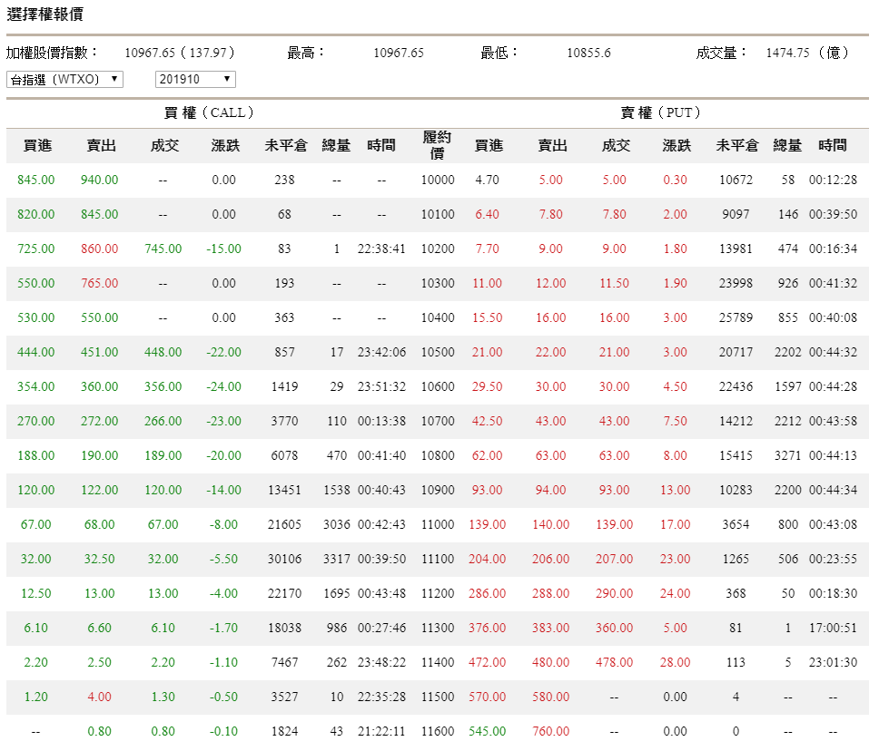

1. 用履約價為10900、11000、11100的買權及賣權，共可排列組合出幾種不同的bull spread，請分別用不同顏色的線畫出所有bull spread的損益曲線，試比較不同到期價時的優缺點
2. 假設加權股價持續盤整，直到到期日前均會在11000附近震盪，
3. 使用履約價為11000的買賣權建構straddle
4. 使用履約價為10800和11200的買賣權建構strangle

分別用紅線及綠線繪製兩者的損益曲線，並比較兩者的優缺點

1. 請用不同履約價的買權，組出兩個預期市場盤整時的butterfly spread，並簡述兩者適用的情境

**\*作業請上傳壓縮檔(.zip)，檔名取為HW1_學號_姓名，繳交內容包含報告(程式執行結果與說明)與程式碼，並請勿將程式碼複製貼於報告中**